**Fábrica de APP**

**Especificação de Casos de Uso**

**[Site]**

**Maio 2017**

# Controle de Revisão

|  |  |  |  |
| --- | --- | --- | --- |
| **Revisão** | **Data** | **Responsável** | **Motivo** |
| 1 | 29/04/2017 | Daniel | Abertura do Documento |
| 2 | 13/05/2017 | Daniel | Inclusão de UC |
| 3 | 13/05/2017 | Larissa | Inclusão de UC |
| 4 | 19/05/2017 | Fujita | Inclusão de UC |
| 5 | 27/05/2017 | Daniel | Finalização de Documento |
| 6 | 19/08/2017 | Daniel | Inclusão de UC011 |

Sumário

Controle de Revisão 2

Diagrama 3

Caso de Uso 01 – Manter Aluno 3

Caso de Uso 02 – Adicionar Foto 5

Caso de Uso 03 – Manter Depoimento 6

Caso de Uso 04 – Editar Depoimento 8

Caso de Uso 05 – Alterar Perfil 10

Caso de Uso 06 – Ver informações 11

Caso de Uso 07 – Adicionar Projeto 11

Caso de Uso 08 – Liberar acesso ao painel 12

Caso de Uso 09 – Alterar Projeto 13

Caso de Uso 10 – Habilitar formulário de cadastro 14

Caso de Uso 11 – Realizar chamada de alunos 14

# Diagrama

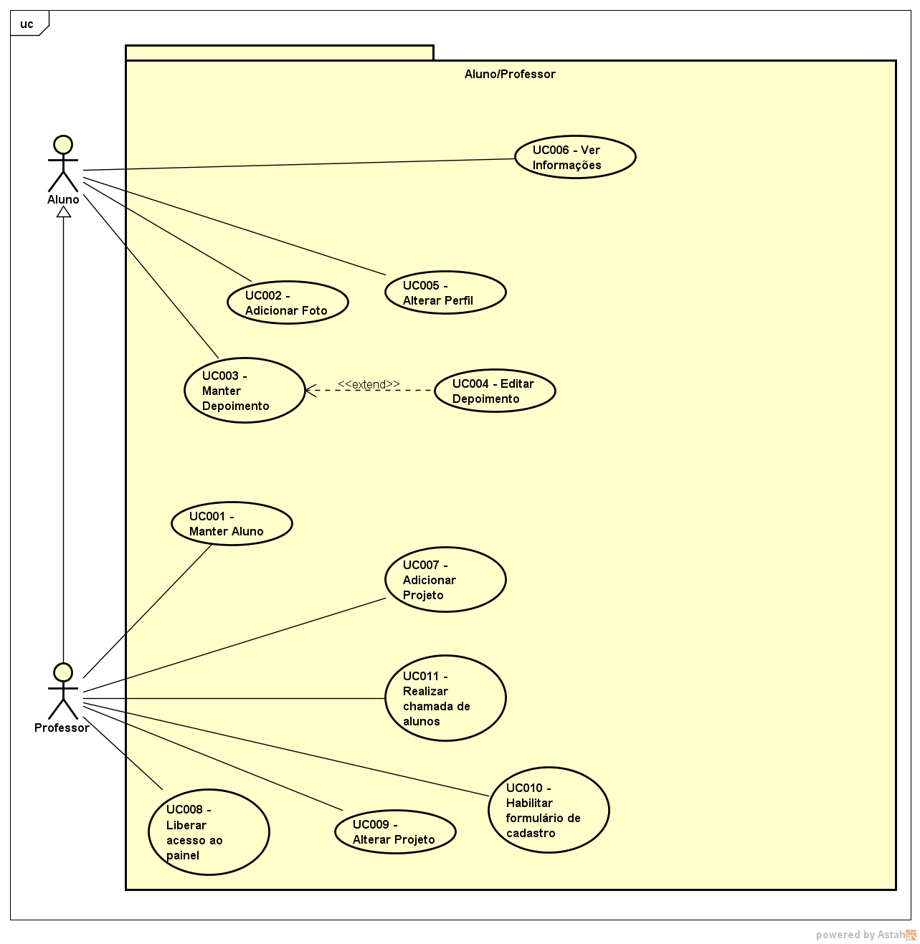

# Caso de Uso 01 – Manter Aluno

|  |  |
| --- | --- |
| **Descrição:** | Este caso de uso é utilizado para cadastros de novos alunos. |
| **Pré-Condições:** | Usuário do tipo Professor deve estar logado no sistema. |
| **Fluxo Básico:** |  |
| **Ator** | **Sistema** |
| O ator acessa o painel. |  |
|  | O sistema apresenta na tela um Dropdown com algumas opções. |
| O ator clica no Dropdown e depois em “Aluno”. |  |
|  | O sistema mostra uma opção para selecionar o Campus. |
| O ator clica no Campus que deseja. |  |
|  | O sistema mostra uma lista com todos alunos que já estão no sistema daquele Campus e ao lado de cada nome a opção “Ativar” e “Excluir”. Abaixo da lista as opções “Incluir Novo” e “Voltar”. |
|  |  |
| **Fluxo Alternativo 01:** | Incluir Novo |
| **Ator** | **Sistema** |
| O ator seleciona a opção “Incluir Novo”. |  |
|  | O sistema apresenta os campos a serem preenchidos com os dados dos alunos e duas opções ao final do formulário de “Salvar” e “Cancelar”. |
| O ator preenche todo o formulário com os dados dos alunos e clica em “Salvar”. |  |
|  | O sistema mostra uma mensagem solicitando a confirmação da inclusão desse novo aluno. |
| O ator clica em “OK”. |  |
|  | O sistema retorna na tela anterior com as listas de todos os alunos a serem ativados. Ao lado de cada nome os botões “Ativar” e “Excluir”. |
| **Fluxo Alternativo 02:** | Ativar |
| O ator clica em “Ativar” |  |
|  | O sistema permite o acesso do aluno ao seu painel. |
|  |  |
| **Fluxo Alternativo 03:** | Cancelar |
| O ator clica em “Cancelar” |  |
|  | O sistema retorna na tela anterior com as listas de todos os alunos a serem ativados. Ao lado de cada nome os botões “Ativar” e “Excluir”. |
|  |  |
| **Fluxo de Exceção 01:** | O banco de dados não está disponível |
| **Ator** | **Sistema** |
|  | Sistema exibe uma mensagem genérica: “Erro de conexão com o banco de dados ”. |
|  |  |
| **Pós-Condições:** | Ao final da execução deste caso de uso todos os usuários incluídos pelo ator deverão estar corretamente cadastrados. |
| **Inclusões:** | N/A |
| **Extensões:** | N/A |
| **Relacionamentos:** | Ator “Professor” |

# Caso de Uso 02 – Adicionar Foto

|  |  |
| --- | --- |
| **Descrição:** | Este caso de uso é utilizado para adicionar foto |
| **Pré-Condições:** | Usuário do tipo Aluno e Professor deve estar logado no sistema. |
| **Fluxo Básico:** |  |
| **Ator** | **Sistema** |
| O ator acessa o painel. |  |
|  | O sistema apresenta na tela um Dropdown com algumas opções. |
| O ator clica em minha conta |  |
|  | O sistema vai para tela aonde consta os dados do usuário. |
| O ator clica no campo “alterar imagem” |  |
|  | O sistema vai abrir uma tela aonde o usuário terá que escolher um arquivo que estejam no formato em jpg, jpeg, gif e png e fazer o upload do mesmo. |
| O ator clica em Salvar |  |
|  | O sistema altera a imagem de perfil |
| **Pós-Condições:** | Ao final da execução deste caso de uso todos a foto do perfil poderá ter sido alterada. |
| **Inclusões:** | N/A |
| **Extensões:** | N/A |
| **Relacionamentos:** | Ator “Professor” ou “Aluno” |

# Caso de Uso 03 – Manter Depoimento

|  |  |
| --- | --- |
| **Descrição:** | Esse caso de uso é utilizado para criar, e alterar depoimentos. |
| **Pré-Condições:** | Usuário do tipo Aluno deve estar logado no sistema. |
| **Fluxo Básico:** |  |
| **Ator** | **Sistema** |
| O ator acessa o painel |  |
|  | No Dropdown possui dentre as opções a descrita como “Depoimento”. |
|  |  |
| O ator clica em depoimento. |  |
|  | O sistema abre uma nova tela com depoimentos já existentes que ao passar o mouse em cima dos mesmos é exibido a opção “Alterar” para que possa editar depoimentos já criados. E dois botões abaixo com as opções de “Criar Novo” e “Voltar”. |
| **Fluxo Alternativo 01:** | Alterar |
| **Ator** | **Sistema** |
| O ator ao passar o mouse em cima do depoimento já criado e clica na opção de “Alterar” que irá surgir ao passar o mouse. |  |
|  | O sistema exibe o depoimento já existente para que os alunos façam as alterações que ache necessário. O final ele tem as opções de “Salvar” e “Cancelar”. |
| O ator clica em “Salvar”. |  |
|  | O sistema exibe uma mensagem de confirmação para salvar a edição. |
| O ator clica em “Confirmar”. |  |
|  | O sistema salva o depoimento para a aprovação do professor para que o depoimento fique visível no site. |
| **Ator** | **Sistema** |
| O ator clica em “Cancelar”. | O sistema retorna para a tela dos depoimentos. |
| **Fluxo Alternativo 02:** | Criar Novo |
| O ator clica em “Criar Novo”. |  |
|  | O sistema exibe uma área para que o aluno possa transcrever o depoimento. Ao final é exibido as opções de “Salvar” e Cancelar. |
| O ator depois de transcrever o depoimento clica em “Salvar”. |  |
|  | O sistema exibe uma mensagem de confirmação para salvar o depoimento. |
| O ator clica em “Confirmar”. |  |
|  | O sistema salva o depoimento para a aprovação do Professor, mas já fica em exibição na lista de depoimentos do Aluno para que ele possa excluir ou editar. |
| **Pós-Condições:** | Ao final desse caso de uso o usuário poderá ter alterado ou excluído um depoimento já existente ou criar um novo para avaliação e publicação. |
| **Inclusões:** | N/A |
| **Extensões:** | UC004 – Editar Depoimento |
| **Relacionamentos:** | Ator “Aluno” ou “Professor”. |

# Caso de Uso 04 – Editar Depoimento

|  |  |
| --- | --- |
| **Descrição:** | Esse caso de uso é utilizado para criar, e alterar depoimentos. |
| **Pré-Condições:** | Usuário do tipo Aluno deve estar logado no sistema. |
| **Fluxo Básico:** |  |
| **Ator** | **Sistema** |
| O ator acessa o painel |  |
|  | No Dropdown possui dentre as opções a descrita como “Depoimento”. |
|  |  |
| O ator clica em depoimento. |  |
|  | O sistema abre uma nova tela com depoimentos já existentes que ao passar o mouse em cima dos mesmos é exibido a opção “Alterar” para que possa editar depoimentos já criados. E dois botões abaixo com as opções de “Criar Novo” e “Voltar”. |
| **Fluxo Alternativo 01:** | Alterar |
| **Ator** | **Sistema** |
| O ator ao passar o mouse em cima do depoimento já criado e clica na opção de “Alterar” que irá surgir ao passar o mouse. |  |
|  | O sistema exibe o depoimento já existente para que os alunos façam as alterações que ache necessário. O final ele tem as opções de “Salvar” e “Cancelar”. |
| O ator clica em “Salvar”. |  |
|  | O sistema exibe uma mensagem de confirmação para salvar a edição. |
| O ator clica em “Confirmar”. |  |
|  | O sistema salva o depoimento para a aprovação do professor para que o depoimento fique visível no site. |
| **Ator** | **Sistema** |
| O ator clica em “Cancelar”. | O sistema retorna para a tela dos depoimentos. |
| **Fluxo Alternativo 02:** | Criar Novo |
| O ator clica em “Criar Novo”. |  |
|  | O sistema exibe uma área para que o aluno possa transcrever o depoimento. Ao final é exibido as opções de “Salvar” e Cancelar. |
| O ator depois de transcrever o depoimento clica em “Salvar”. |  |
|  | O sistema exibe uma mensagem de confirmação para salvar o depoimento. |
| O ator clica em “Confirmar”. |  |
|  | O sistema salva o depoimento para a aprovação do Professor, mas já fica em exibição na lista de depoimentos do Aluno para que ele possa excluir ou editar. |
| **Pós-Condições:** | Ao final desse caso de uso o aluno deverá, ou não, ter feito alguma alteração em algum depoimento que já existia. |
| **Inclusões:** | N/A |
| **Extensões:** | N/A |
| **Relacionamentos:** | Ator “Aluno” ou “Professor”. |

# Caso de Uso 05 – Alterar Perfil

|  |  |
| --- | --- |
| **Descrição:** | Este caso de uso é utilizado para usuário cadastrar e editar informações |
| **Pré-Condições:** | Usuário do tipo Aluno deve estar logado no sistema. |
| **Fluxo Básico:** |  |
| **Ator** | **Sistema** |
| O ator acessa o painel. | O sistema apresenta na tela um Dropdown com algumas opções. |
| O ator clica em minha conta | O sistema vai para tela aonde consta os dados do usuário. |
| O ator clica alterar senha | O sistema vai solicitar que cadastre a nova senha. |
| O ator clica em Salvar | O sistema vai alterar sua senha. |
|  |  |
| **Fluxo Alternativo 01:** |  |
| **Ator** | **Sistema** |
| O ator clica em minha conta | O sistema vai para tela aonde consta os dados do usuário. |
| Vai no campo Facebook | Informa endereço da sua rede social |
| Vai no campo GitHub | Informa seu usuário do GitHub |
| Vai no campo LinkedIn | Informa endereço do LinkedIn |
|  |  |
| O ator clica em Salvar | O sistema salva o cadastramento das redes sociais |
|  |  |
| **Pós-Condições:** | Ao final desse caso de uso o ator poderá ter incluído alguma informação nova no perfil ou ter feito alguma alteração de informações que já estavam lá. |
| **Inclusões:** | N/A |
| **Extensões:** | N/A |
| **Relacionamentos:** | Ator “Aluno” ou “Professor”. |

# Caso de Uso 06 – Ver informações

|  |  |
| --- | --- |
| **Descrição:** | Este caso de uso é utilizado para usuário visualizar informações referentes a ele |
| **Pré-Condições:** | Usuário do tipo Aluno deve estar logado no sistema. |
| **Fluxo Básico:** |  |
| **Ator** | **Sistema** |
| O ator acessa o painel. | O sistema apresenta na tela um Dropdown com algumas opções. |
| O ator clica em ver informações | O sistema mostra as informações referentes ao ator |
|  |  |
| **Pós-Condições:** | Ao final desse caso de uso o aluno terá informações atualizadas de como está o seu perfil. |
| **Inclusões:** | N/A |
| **Extensões:** | N/A |
| **Relacionamentos:** | Ator “Aluno”. |

# Caso de Uso 07 – Adicionar Projeto

|  |  |
| --- | --- |
| **Descrição:** | Este caso de uso é utilizado para adicionar projetos |
| **Pré-Condições:** | Usuário do tipo Professor deve estar logado no sistema. |
| **Fluxo Básico:** |  |
| **Ator** | **Sistema** |
| O ator acessa o painel. | O sistema apresenta na tela um Dropdown com algumas opções. |
| O ator clica em Projetos | O sistema abre a tela de projetos |
|  |  |
| **Fluxo Alternativo 01:** |  |
| **Ator** | **Sistema** |
| O ator clica em Projetos | O sistema abre a tela de projetos |
| Clica em novo projeto | O sistema exibe o formulário para inserir os dados |
| O ator clica em Salvar | O sistema cadastra o novo projeto |
| **Fluxo Alternativo 02:** |  |
| **Ator** | **Sistema** |
| O ator clica em cancelar | Retorna a tela anterior e descarta as informações |
|  |  |
| **Pós-Condições:** | Ao final desse caso de uso o ator poderá ter adicionado um novo projeto ao portfólio. |
| **Inclusões:** | N/A |
| **Extensões:** | N/A |
| **Relacionamentos:** | Ator “Professor”. |

# Caso de Uso 08 – Liberar acesso ao painel

|  |  |
| --- | --- |
| **Descrição:** | Este caso de uso é utilizado liberar o acesso dos alunos ao painel |
| **Pré-Condições:** | Usuário do tipo Professor deve estar logado no sistema. |
| **Fluxo Básico:** |  |
| **Ator** | **Sistema** |
| O ator acessa o painel. | O sistema apresenta na tela um Dropdown com algumas opções. |
| O ator clica em Alunos | O sistema abre a tela de alunos |
| O ator clica no botão para habilitar/desabilitar o acesso do aluno | O sistema libera ou bloqueia o acesso do aluno, de acordo com a opção selecionada |
|  |  |
| **Pós-Condições:** | Ao final desse caso de uso o ator poderá ter liberado acesso de algum ou alguns alunos para que os mesmos tenham acesso ao painel. |
| **Inclusões:** | N/A |
| **Extensões:** | N/A |
| **Relacionamentos:** | Ator “Professor”. |

# Caso de Uso 09 – Alterar Projeto

|  |  |
| --- | --- |
| **Descrição:** | Este caso de uso é utilizado para alterar projetos |
| **Pré-Condições:** | Usuário do tipo Professor deve estar logado no sistema. |
| **Fluxo Básico:** |  |
| **Ator** | **Sistema** |
| O ator acessa o painel. | O sistema apresenta na tela um Dropdown com algumas opções. |
| O ator clica em Projetos | O sistema abre a tela de projetos |
|  |  |
| **Fluxo Alternativo 01:** |  |
| **Ator** | **Sistema** |
| O ator clica em Projetos | O sistema abre a tela de projetos |
|  |  |
| **Ator** | **Sistema** |
| Clica em alterar projeto | O sistema exibe o formulário para alterar as informações do projeto selecionado |
|  |  |
| **Ator** | **Sistema** |
| O ator clica em Salvar | O sistema cadastra o novo projeto |
| **Fluxo Alternativo 02:** |  |
| **Ator** | **Sistema** |
| O ator clica em cancelar | Retorna a tela anterior e descarta as informações |
|  |  |
| **Pós-Condições:** | Ao final desse caso de uso o ator poderá ter editado, ou não, informações referentes ao projeto selecionado para modificação. |
| **Inclusões:** | N/A |
| **Extensões:** | N/A |
| **Relacionamentos:** | Ator “Professor”. |

# 

# Caso de Uso 10 – Habilitar formulário de cadastro

|  |  |
| --- | --- |
| **Descrição:** | Este caso de uso é utilizado liberar o acesso dos alunos ao painel |
| **Pré-Condições:** | Usuário do tipo Professor deve estar logado no sistema. |
| **Fluxo Básico:** |  |
| **Ator** | **Sistema** |
| O ator acessa o painel. | O sistema apresenta na tela um Dropdown com algumas opções. |
| **Ator** | **Sistema** |
| O ator clica em Alunos | O sistema abre a tela de alunos |
|  |  |
| **Ator** | **Sistema** |
|  |  |
| O ator clica no botão para habilitar/desabilitar o formulário de inscrições | O sistema habilita ou desabilita o formulário de inscrições, de acordo com a opção selecionada |
|  |  |
| **Pós-Condições:** | Ao final desse aso de uso o formulário de cadastro de aluno poderá ou não estar disponível para cadastro de novos. |
| **Inclusões:** | N/A |
| **Extensões:** | N/A |
| **Relacionamentos:** | Ator “Professor”. |

# Caso de Uso 11 – Realizar chamada de alunos

|  |  |
| --- | --- |
| **Descrição:** | Este caso de uso é utilizado para realizar chamada dos alunos que estão presentes no dia. |
| **Pré-Condições:** | Usuário do tipo Professor deve estar logado no sistema. |
| **Fluxo Básico:** |  |
|  |  |
| **Ator** | **Sistema** |
| O ator acessa o painel. | O sistema apresenta na tela um Dropdown com algumas opções. |
| **Ator** | **Sistema** |
| O ator clica em Chamada | O sistema exibe um Dropdown com a lista dos campus que estão rodando o projeto. |
| **Ator** | **Sistema** |
|  |  |
| O ator seleciona o campus no qual deseja realizar a chamada. | Na mesma tela abaixo do Dropdown é exibida uma lista com os nomes de todos os alunos que estão cadastrados naquele Campus e ao lado do Dropdown para selecionar o campus tem um calendário para selecionar o dia. |
|  |  |
| **Ator** | **Sistema** |
| O ator seleciona o dia vigente. | Após ser selecionado o dia, irá aparecer um checkbox ao lado de cada nome na lista para que o mesmo seja marcado caso o aluno esteja presente. |
| **Ator** | **Sistema** |
| O Ator finaliza a chamada | Ao final da lista é exibido dois botões. “Salvar” e “Cancelar” |
|  |  |
| **Fluxo Alternativo 01:** |  |
| **Ator** | **Sistema** |
| O Ator clica em salvar | O sistema exibe uma mensagem de confirmação para salvar a chamada realizada |
| **Ator** | **Sistema** |
| O ator clica em “Sim“ | O sistema salva aquela chama realizada no banco. |
| **Ator** | **Sistema** |
| O Ator clica em “Não” | O sistema fecha a caixa de confirmação e volta para a lista no mesmo ponto que parou antes de clicar em “Salvar”. |
|  |  |
| **Fluxo Alternativo 02:** |  |
| **Ator** | **Sistema** |
| O ator clica em “Cancelar” | O sistema exibe uma mensagem de confirmação para o cancelamento daquela lista. |
| **Ator** | **Sistema** |
| O ator clica em “Sim” | O sistema fecha a lista de chamada e retorna ao painel inicial do professor. |
| **Ator** | **Sistema** |
| O ator clica em “Não” | O sistema fecha a caixa de confirmação e volta para a lista no mesmo ponto que parou antes de clicar em “Cancelar”. |
|  |  |
| **Pós-Condições:** | Ao final desse caso de uso a lista de chama deve ter sido salva no banco de dados para consultas futuras. |
| **Inclusões:** | N/A |
| **Extensões:** | N/A |
| **Relacionamentos:** | Ator “Professor”. |